Лепка «Грузовик»

Цель: Создавать условия для физического и эмоционального развития детей посредством лепки машины из целого куска пластилина.
Необходимый материал для выполнения работы: пластилин, стеки, доски для лепки, влажные салфетки.
Побеседуйте с ребенком о видах транспорта, рассмотрите иллюстрации, понаблюдайте на прогулке, поразгадывайте загадки, прочтите художественную литературу.

Уши слушают – и все слышат.
Глаза смотрят – и всё видят.
Ноги – руки не мешают.
А голова хорошо думает.
Предложите ребенку игру «волшебный мешочек», что там внутри, он узнает, отгадав загадку.
Четыре колеса,
Резиновые шины,
Мотор и тормоза. …
Как это называется?
Ответ: машина.
- Это мы сейчас проверим, Сынок (дочь) достань из мешочка предмет. (Ребенок выполняет)
- Правильно это машина. Но у меня, что-то ещё осталось в мешочке. посмотри, что там. (Ребенок выполняет).
- И это тоже машина. У нас с тобой две машины. Скажи какие это машины?
Ответ ребенка: машина грузовая и машина легковая.
- Для чего нужны грузовые машины?
Ответ ребенка: грузовые машины перевозят перевозят груз.
- А легковые?
Ответ ребенка: легковые машины перевозят людей.
- Какие части есть у машины?
Ответ ребенка: у машины есть колеса.
– Да, у машины есть колеса, …. покажи, где у машины колеса? (Ребенок показывает).
- Сколько колёс у машины?. (Ребенок считает).
- Правильно их 4. На какие геометрические фигуры похожи колеса?
Ответ ребенка: колёса похожи на круги
- Молодец, что есть еще у нашей машины?
Ответ ребенка: а еще у нее есть кузов.
- Где кузов покажи ….(ребенок показывает).
- Молодец, а для чего нужен кузов машине?
Ответ ребенка: кузов нужен для того, чтобы перевозить разные грузы.
- На какую геометрическую фигуру похож кузов.
Ответ ребенка: кузов похож на прямоугольник.
- Что еще есть у машины?
Ответ ребенка: кабина.
- Правильно. Покажи, где у машины кабина? (Ребенок показывает.)
Для чего нужен кабина?
Ответ ребенка: в кабине сидит шофер и управляет машиной.
- А с помощью чего он управляет машиной?
Ответ ребенка: с помощью руля и педали.
- На какую геометрическую фигуру похожа кабина?
Ответ ребенка: кабина похожа на квадрат.
- Что еще есть у машины ты сейчас отгадай.
Загадка про фары
Первый мой вопрос простой:
Что пробьет туман густой?
Чьи волшебные лучи
Освещают путь в ночи?
На машине их две пары…
Догадались? Это —. (Фары)
Ответ ребенка: фары.
- Для чего машине нужны фары?
Ответ ребенка: фары нужны, чтобы освещать дорогу.
Похвалите ребенка за успешные ответы.
- Какой ты молодец, все о машине знаешь. А теперь давай с тобой прокатимся на машине, встаем около стола. (Ребенок выполняет с воображаемым рулем).
Завели машину: ш-ш-ш.
Вращения руками перед грудью.
Накачали шину: ш-ш-ш.
"Насос".
Улыбнулись веселей
И поехали скорей.
Вращение воображаемого руля (ребенок идет в заданном направлении за родителем к столу где лежит все для выполнения лепки).
- Садимся за столы. Что лежит у вас на столе? пластилин и стеки, как вы думаете что мы будем делать?
Ответ ребенка: будем лепить
- А лепить мы с тобой будем грузовую машину

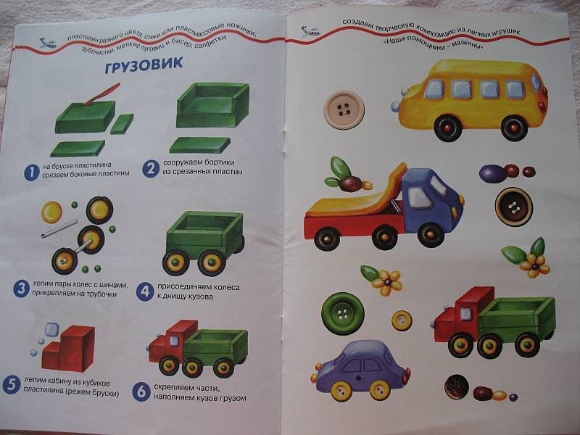

Похвалите ребенка за выполненное задание, спросите о проделанной совместной с вами работе.
- Какие замечательные машины у нас получились.
- Скажите, что мы с тобой сегодня лепили? Что еще делали? Тебе понравилось?
- Молодец! А теперь давай уберем наше рабочее место.

